Załącznik nr 5
do zarządzenia nr 13/2020
dyrektora Szkoły Podstawowej
im. Marii Kownackiej w Wytomyślu
z dnia 18 maja 2020r.

Procedura organizacji pracy Oddziałów Przedszkolnych w Szkole Podstawowej
im. Marii Kownackiej w Wytomyślu w czasie ograniczenia funkcjonowania placówki
w zawiązku z zapobieganiem, przeciwdziałaniem i zwalczaniem COVID-19

Wstęp
Koronawirus jest wirusem osłoniętym cienką warstwą tłuszczową dlatego jest wrażliwy na wszystkie detergenty, w tym mydło, preparaty do dezynfekcji oraz promienie UV. Oznacza to, że łatwo go inaktywować prostymi środkami czystości.
Wirus przenosi się:
● bezpośrednio, drogą kropelkową – zawierające wirusa drobne kropelki powstające
w trakcie kaszlu, kichania, mówienia mogą być bezpośrednią przyczyną zakażenia. Odległość 1,5 - 2 m od osoby, z którą prowadzimy rozmowę, traktowana jest jako bezpieczna pod warunkiem, że osoba ta nie kaszle i nie kicha w naszym kierunku (strumień wydzieliny oddechowej pod ciśnieniem),
● pośrednio, poprzez skażone wydzieliną oddechową (podczas kichania czy kaszlu) przedmioty i powierzchnie. Wirus nie ma zdolności przetrwania poza organizmem człowieka, ulega dezaktywacji po kilku- kilkunastu godzinach.
Nie istnieje szczepionka ani skuteczne leczenie przeciwko koronawirusowi. Dlatego należy pamiętać o przestrzeganiu podstawowych zasad zapobiegawczych, które istotnie wpłyną na ograniczenie ryzyka zakażenia.
Rozdział 1
Organizacja pracy oddziałów przedszkolnych w Szkole Podstawowej im. Marii Kownackiej w Wytomyślu.

- Budynek w którym znajdują się oddziały przedszkolne został podzielony na trzy strefy i dla każdej z nich ustalono odrębny reżim sanitarny:
- Strefa rodzica. Do strefy rodzica przydziela się hol przy wejściu do szkoły/oddziału przedszkolnego.
- Strefa dziecka. Do strefy opieki przydziela się sale dydaktyczne, szatnie, sanitariaty, boisko;
- Strefa żywienia. Do strefy żywienia przydziela się kuchnię.
- Pracownicy mają wskazane stanowisko pracy i strefę w jakiej mają prawo przebywać.
- Przed wznowieniem opieki przedszkolnej pracownicy przejdą szkolenia instruktażowe w zakresie przestrzegania reżimu sanitarnego na zajmowanym stanowisku pracy, przyjętymi procedurami, wytycznymi GIS.
- W każdej strefie dostępny jest płyn do dezynfekcji lub rękawiczki.
- W przypadku konieczności przejścia pracownika przedszkola do pomieszczeń należących do innej strefy niż wyznaczona mu w związku z zajmowanym stanowiskiem pracy, obowiązkowo zakłada jednorazowy fartuch ochrony, jednorazowe rękawiczki ochronne i przyłbicę.
- Nadzór nad zaopatrzeniem pracowników w środki ochrony i środki dezynfekujące pełni sekretarz szkoły.
- Zgodnie z wytycznymi GIS ustala się, że w grupie może przebywać do 12 uczniów.
W uzasadnionych przypadkach za zgodą organu prowadzącego można zwiększyć liczbę uczniów - nie więcej niż o 2.
- Minimalna przestrzeń do wypoczynku, zabawy i zajęć dla uczniów w sali nie może być mniejsza niż 4 m² na 1 wychowanka i każdego opiekuna.
- Każdy rodzic/opiekun zgodnie z wytycznymi GIS jest zobowiązany przyprowadzania do przedszkola dziecka zdrowego, bez objawów chorobowych. Pracownik przedszkola sprawdza temperaturę dziecka przy pomocy termometru bezdotykowego po czym rozbiera je w szatni. Następnie odprowadza dziecko do sali, gdzie oddaje je pod opiekę nauczycielki pracującej w danej grupie. W łazience przylegającej do sali dziecko myje ręce.
- W pierwszej kolejności przyjmowane są dzieci rodziców - pracowników systemu ochrony zdrowia, służb mundurowych, pracowników handlu i przedsiębiorstw produkcyjnych, realizujący zadania związane z zapobieganiem, przeciwdziałaniem i zwalczaniem COVID-19 zgodnie z wytycznymi MEN, MZ, GIS z dnia 29 kwietnia 2020 roku. Do oddziałów przedszkolnych przyjmuje się dzieci na podstawie wniosków rodziców.
- Ustala się godziny wejścia do placówki: dziecko będzie przyprowadzane od 8:00 do 8.30, a odbierane od 12:30 do13:00.
- Po godzinach określonych w pkt. 11 placówka jest zamykana i udostępnia się kontakt telefoniczny 6144 11 924.
- Dziecko do placówki przyprowadza jeden rodzic/opiekun, który jest zobowiązany stosować się do wytycznych GIS z dnia 4 maja 2020 roku i MEN, MZ, GIS z dnia 29 kwietnia 2020 roku.
- Przy wejściu do placówki udostępnia się płyn do dezynfekcji i instrukcję prawidłowej dezynfekcji rąk - instrukcja GIS.
- Każda osoba wchodząca do budynku szkoły/oddziału przedszkolnego jest zobowiązana do przeprowadzenia dezynfekcji rąk zgodnie z instrukcją GIS. Ponadto osoba wchodząca zobowiązana jest nosić maseczkę/przyłbicę zakrywającą nos i usta. Osoby nie posiadające zakrytych ust i nosa nie będą wpuszczane do budynku. Pozostałe osoby przebywają na zewnątrz placówki, utrzymując odpowiedni dystans społeczny 2m.
- Pracownicy dyżurujący przy wejściu do placówki w określonych godzinach zostają zaopatrzeni w środki ochrony osobistej, w tym rękawiczki, maseczki ochronne, ewentualnie przyłbice.
- W toaletach umieszcza się instrukcję GIS mycia i dezynfekcji rąk.
- W czasie dnia pracy dokonuje się kontroli stanu środków czystości w toaletach i sprawdza się ilość płynu dezynfekującego w dozownikach.
- Wyłącza się dystrybutory wody pitnej.
- Na boisku/placu zabaw może przebywać tylko jedna grupa, a po jej powrocie zabawki na placu zabaw muszą zostać zdezynfekowane, aby z placu zabaw mogła korzystać kolejna grupa zgodnie z ustalonym harmonogramem.
- Do czasu przeprowadzenia dezynfekcji na placu zabaw umieszcza się informacje o zakazie wstępu na jego teren na szybie drzwi wyjściowych.
- Placówka zapewnia sprzęt i środki do dezynfekcji.
- Pracownicy, zgodnie z przydziałem obowiązków raportują stan prac porządkowych i dezynfekujących.
- W przypadku trudności z wykonaniem dezynfekcji pracownik jest zobowiązany bezzwłocznie poinformować Dyrektora szkoły.
- Szkoła przygotowała procedurę postępowania na wypadek podejrzenia zakażenia. Każdy pracownik jest zobowiązany zapoznać się z procedurą i ją stosować.
- Przy wejściu do placówki udostępniony jest termometr bezdotykowy. Każdy pracownik jest zobowiązany stosować się do wytycznych GIS w celu samokontroli temperatury ciała. W przypadku, kiedy podczas samokontroli temperatury ciała pracownik będzie miał wyższa temperaturę niż 37 st. C nie może podjąć pracy i zawiadamia o tym fakcie Dyrektora Szkoły.
- Pracownik, który wykazuje objawy chorobowe (kaszel, duszności, problemy z oddychaniem, podwyższoną temperaturę, zmęczenie) nie może podjąć pracy i bezzwłocznie poinformuje Dyrektora Szkoły.
- Placówka w holu przy wejściu zamieszcza numery telefonów do: organu prowadzącego, infolinię Narodowego Funduszu Zdrowia dotyczącej postępowania w sytuacji podejrzenia zakażenia koronawirusem: 800 190 590 lub doStacji sanitarno-epidemiologicznej tel. 614420800 lub powiadomienie 999 albo 112 (plakat MZ załącznik nr 8.
- Placówka ustala ścieżki szybkiej komunikacji z rodzicami, które będą wykorzystane w przypadku pojawienia się u wychowanka objawów choroby (kaszlu, duszności, problemów z oddychaniem, podwyższonej temperatury, zmęczenia).
- Wyznacza się pomieszczenie do tzw. izolacji (wyposażone m.in. w środki ochrony osobistej i płyn dezynfekujący), w którym będzie przebywała odizolowana osoba w przypadku stwierdzenia objawów chorobowych.
- Każdego dnia rejestruje się osoby przebywające w szkole/oddziale przedszkolnym w tym samym czasie w poszczególnych strefach, w których przebywała osoba podejrzana o zakażenie.
- W przypadku zarejestrowania zakażenia w szkole/oddziale przedszkolnym, powiadamia się osoby, które mogły mieć kontakt z osobą zakażoną, aby zastosowały się do zaleceń GIS odnoszących się do osób, które miały kontakt z zakażonym.

Rozdział 2
Personel sprzątający i pomocniczy w Szkole Podstawowej, w której działają oddziały przedszkolne (zwany dalej personelem)

- Przed przystąpieniem do pracy personel zostaje zapoznany z obowiązującą organizacją pracy w czasie ograniczenia funkcjonowania Szkoły Podstawowej im. Marii Kownackiej w Wytomyślu w zawiązku z zapobieganiem, przeciwdziałaniem i zwalczaniem COVID-19.
- Personel zostaje zapoznany z wytycznymi Głównego Inspektora Sanitarnego z dnia 4 maja 2020 roku dla przedszkoli, oddziałów przedszkolnych w szkole podstawowej i innych form wychowania przedszkolnego oraz instrukcji opieki nad dziećmi w wieku od lat 3.
- Personelowi w szkole/oddziałach przedszkolnych zaleca się zachować dodatkowe środki ostrożności:
- założenie rękawiczek jednorazowych i jednorazowej maseczki na nos i usta /przyłbice,
- mycie i dezynfekcje rąk po zakończeniu czynności i zdjęciu rękawiczek i maseczki,
- usunięcie maseczki i rękawiczek bezpośrednio do worka z odpadami. Maseczki i rękawiczki usuwać zgodnie z instrukcją, która stanowi załącznik nr 1 i 2 do procedury,
- unikania dotykania oczu, nosa i ust podczas prac. Dotknięcie oczu, nosa lub ust zanieczyszczonymi rękami, może spowodować przeniesienie wirusa z powierzchni na siebie,
- po zakończonej pracy należy umyć ręce i dokonać dezynfekcji zgodnie z instrukcją, która stanowi załącznik nr 3 do procedury.
- Dyrektor wyznacza pomieszczenia i sale, które będą sprzątane przez pracownika. Pracownik bez zgody Dyrektora nie dokonuje zmian przydziału pomieszczeń sprzątanych.
- Przed przystąpieniem do dezynfekcji przy użyciu środka dezynfekującego należy zapoznać się z zaleceniami producenta znajdujących się na opakowaniu środka do dezynfekcji i ściśle ich przestrzegać.
- Po dezynfekcji pomieszczenie wywietrzyć, a czas wietrzenia nie może być krótszy niż określony przez producenta środka dezynfekującego, znajdujących się na opakowaniu środka do dezynfekcji.
- Pracownik dezynfekuje:
- ciągi komunikacyjne,
- toalety,
- dozowniki,
- powierzchnie dotykowe, takie jak:
- poręcze,
- klamki,
- włączniki,
- powierzchnie płaskie, w tym blaty w salach, szafki, biurka, krzesła,
- pomoce dydaktyczne wykorzystywane do zająć opiekuńczych,
- zabawki.
- Personel sprzątający nie może się kontaktować z dziećmi oraz personelem opiekującym się wychowankami.
- Personel powinien zachować dystans społeczny między sobą, w każdej przestrzeni Przedszkola, wynoszący min. 2 m.
- Dyrektor zobowiązuje personel do potwierdzenia wykonania czynności przez złożenie podpisu na raporcie, który stanowi załącznik nr 5.

Rozdział 3
Personel obsługi żywienia zbiorowego w placówce

- Personel obsługi żywienia zbiorowego jest zobowiązany stosować dotychczasowe wymagania określone przepisami prawa odnoszącymi się do funkcjonowania żywienia zbiorowego oraz stosować szczególne środki ostrożności dotyczące zabezpieczenia epidemiologicznego.
- Personel zostaje zapoznany z wytycznymi Głównego Inspektora Sanitarnego z dnia 4 maja 2020 roku dla przedszkoli, oddziałów przedszkolnych w szkole podstawowej i innych form wychowania przedszkolnego oraz instrukcji opieki nad dziećmi w wieku od lat 3.
- Zobowiązuję pracownika (sekretarza szkoły) do bieżącego śledzenia informacji i wytycznych przezywanych przez GIS i MEN dotyczących pracy przedszkoli w czasie ograniczenia funkcjonowania Przedszkola w zawiązku z zapobieganiem, przeciwdziałaniem i zwalczaniem COVID-19. Informacje, te bezzwłocznie należy przekazać Dyrektorowi Szkoły.
- Zachować wzmożone zasady higieny – właściwe mycie rąk, dezynfekcja.
- Personel obsługi żywienia zbiorowego zobowiązany jest do korzystania ze środków ochrony indywidualnej, w które został wyposażony przez pracodawcę.
- Personel jest zobowiązany dodatkowo do częstego mycia rąk i dezynfekcji,
w szczególności:
  - przed rozpoczęciem pracy;
  - przed kontaktem z naczyniami służącymi do kontaktu z drugim śniadaniem spożywanym przez dzieci;
  - po kontakcie z naczyniami służącymi do kontaktu z drugim śniadaniem spożywanym przez dzieci;
  - po zajmowaniu się odpadami/śmieciami;
  - po zakończeniu procedur czyszczenia/dezynfekcji;
  - po skorzystaniu z toalety;
  - po kaszlu, kichaniu, wydmuchaniu nosa;
  - po jedzeniu, piciu.
- Personelowi obsługi żywienia w szkole/oddziale przedszkolnym zaleca się zachować dodatkowe środki ostrożności:
- założenie rękawiczek jednorazowych i jednorazowej maseczki na nos i usta /przyłbice,
- umycie i dezynfekcje rąk po zakończeniu czynności i zdjęciu rękawiczek i maseczki,
- usunięcie maseczki i rękawiczek bezpośrednio do worka z odpadami. Maseczki i rękawiczki usuwać zgodnie z instrukcją, która stanowi załącznik nr 1 i 2 do procedury,
- unikanie dotykania oczu, nosa i ust podczas prac. Dotknięcie oczu, nosa lub ust zanieczyszczonymi rękami, może spowodować przeniesienie wirusa z powierzchni na siebie.
- Po zakończonej pracy umyj ręce i dokonaj dezynfekcji zgodnie z instrukcją, która stanowi załącznik nr 3 do procedury.
- Wielorazowe naczynia i sztućce należy myć w zmywarce z dodatkiem detergentu w temperaturze minimum 60 st. C lub je wyparzyć.
- Herbatę przygotowaną dla dzieci personel kuchenny wykłada na wózek, po czym personel pomocniczy przewozi pod sale, która odbierana jest przez opiekuna grupy. Personel obsługi żywienia nie wchodzi do sal, gdzie przebywają wychowankowie.
- Lodówki i blaty kuchenne powinny być czyszczone regularnie, choć częściej niż zwykle z użyciem detergentów.
- Przed przystąpieniem do dezynfekcji przy użyciu środka dezynfekującego należy zapoznać się z zaleceniami producenta znajdujących się na opakowaniu środka do dezynfekcji i ich ściśle przestrzegać.
- Po dezynfekcji pomieszczenie wywietrzyć, a czas wietrzenia nie może być krótszy niż określony przez producenta środka dezynfekującego, znajdujących się na opakowaniu środka do dezynfekcji.
- Personel obsługi żywienia zbiorowego dezynfekuje:
- ciągi komunikacyjne,
- toalety,
- dozowniki,
- oraz
- poręcze,
- klamki,
- włączniki,
- powierzchnie płaskie, w tym blaty w salach, szafki, krzesła, drzwi.
- Personel obsługi żywienia powinien zachować dystans społeczny między sobą,
w każdej przestrzeni Przedszkola, wynoszący min. 2 m.
- Zobowiązuję personel żywienia do potwierdzenia wykonania czynności podpisem na raporcie, który stanowi załącznik nr 6, a następnie przekazuje się wypełniony formularz sekretarzowi szkoły.
- Zobowiązuje się sekretarza szkoły do dokonywania weryfikacji i gromadzenia dokumentacji z prac dezynfekcyjnych.

Rozdział 4
Nauczyciele i personel pomocniczy sprawujący opiekę nad wychowankami

- Nauczyciele i personel pomocniczy zostaje zapoznany z wytycznymi Głównego Inspektora Sanitarnego z dnia 4 maja 2020 roku dla przedszkoli, oddziałów przedszkolnych w szkole podstawowej i innych form wychowania przedszkolnego oraz instrukcji opieki nad dziećmi w wieku do lat 3 oraz wytycznych MEN, MZ, GIS z dnia 29 kwietnia 2020 r. „Wytyczne dla przedszkoli, oddziałów przedszkolnych w szkole podstawowej i innych form wychowania przedszkolnego”.
- Nauczyciele zostają zobowiązani do przeprowadzenia z dziećmi zajęć, podczas których będą omówione zasady bezpieczeństwa obecnie obowiązują w placówce i dlaczego zostały wprowadzone.
- Nauczyciel przygotowuje salę do zająć opiekuńczych poprzez usunięcie z Sali przedmiotów i sprzętów, których nie można skutecznie dezynfekować, np. pluszowe zabawki, dywany, wózki.
- Nauczyciel przed rozpoczęciem zajęć opiekuńczych weryfikuje, czy pomieszczenie było dezynfekowane, co zostało potwierdzone przez personel sprzątający w załączniku nr 5 i potwierdza, to w załączniku nr 7.
- Nauczyciel weryfikuje, czy dziecko nie przyniosło do sali/nie zabrało z sali, w której sprawowana jest opieka przedmiotów lub zabawek, które nie są własnością oddziału przedszkolnego.
- Nauczyciel zwraca uwagę, aby dzieci często i regularnie myły ręce, szczególnie przed jedzeniem, po skorzystaniu z toalety i po powrocie z zajęć na świeżym powietrzu.
- Nauczyciel organizuje pokazy właściwego mycia rąk i ich dezynfekcji.
- W sali, w której odbywają się zajęcia nauczyciel umieszcza instrukcje:
- mycia rąk- https://gis.gov.pl/zdrowie/zasady-prawidlowego-mycia-rak/
- Nauczyciele nie mogą organizować wyjść poza teren placówki, np. spaceru do parku.
- Nauczyciel może organizować wyjścia na wewnętrzne boisko szkolne, według ustalonego przez Dyrektora szkoły harmonogramu.
- Nauczyciel dokonuje termometrem bezdotykowym pomiaru temperatury ciała wychowanka w przypadku pojawienia się objawów chorobowych. Wyniki prawidłowych temperatur (poniżej 37 st. C) nie podlegają odnotowaniu. Badanie temperatury ciała wychowanka może być wykonane u dzieci, których rodzic wyraził zgodę.
- Nauczyciel, który w czasie zajęć wykorzystuje przybory sportowe, np. piłki, skakanki, obręcze przekazuje je do systematyczniej dezynfekcji.
- Nauczyciel wietrzy salę, w której organizuje zajęcia, co najmniej raz na godzinę i prowadzi gimnastykę przy otwartych oknach. Nauczyciel jest zobowiązany do potwierdzenia wykonania czynności składając podpis na raporcie, który stanowi załącznik nr 7
- Dyrektor wyznacza nauczycielowi pomieszczenia i sale, w których będą przez niego prowadzone zajęcia. Nauczyciel bez zgody Dyrektora nie dokonuje zmian pomieszczeń w porozumieniu z innym pracownikiem.
- Nauczyciel sprawując opiekę nad wychowankami korzysta z jednej sali i nie dopuszcza do przemieszczania się dzieci do innych sal.
- Nauczyciel jest zobowiązany do obserwacji dzieci będących pod jego opieką pod kontem zdrowotnym. Jeśli dziecko przejawia niepokojące objawy choroby należy odizolować je w odrębnym pomieszczeniu lub wyznaczonym miejscu
z zapewnieniem minimum 2 m odległości od innych osób i niezwłocznie powiadomić rodziców/opiekunów w celu pilnego odebrania dziecka z oddziału przedszkolnego. O fakcie odizolowania dziecka należy bezzwłocznie powiadomić Dyrektora.
- Personel pomocniczy kieruje rodziców do „strefy rodzica”, w której zgodnie z wytycznymi GIS z dnia 4 maja 2020 roku - Rodzic może wchodzić z dziećmi wyłącznie do przestrzeni wspólnej Przedszkola z zachowaniem 15 m² na jednego rodzica. Rodzice przebywający z dzieckiem w „strefie rodzica”, zobowiązani są posiadać zakryty nos i usta, przed wejściem zdezynfekować ręce płynem udostępnionym przez Przedszkole, założyć rękawiczki ochronne. Przy dozowniku wisi instrukcja prawidłowej dezynfekcji rąk.
- Personel pomocniczy weryfikuje, czy dziecko nie posiada zbędnych przedmiotów i zabawek – zgodnie z wytycznymi MEN, MZ, GIS z dnia 29 kwietnia 2020 roku „Wytyczne dla przedszkoli, oddziałów przedszkolnych w szkole podstawowej i innych form wychowania przedszkolnego”. Jeżeli dziecko posiada takie przedmioty, rodzic proszony jest o niepozostawianie tych przedmiotów w oddziale przedszkolnym.
- W wyznaczonej „strefie rodzica”, nie może przebywać równocześnie więcej rodziców niż określono w wytycznych GIS z dnia 4 maja 2020 roku.
- Dziecko przyprowadzane/ odbierane jest przez jednego rodzica/opiekuna.

Załącznik nr 1
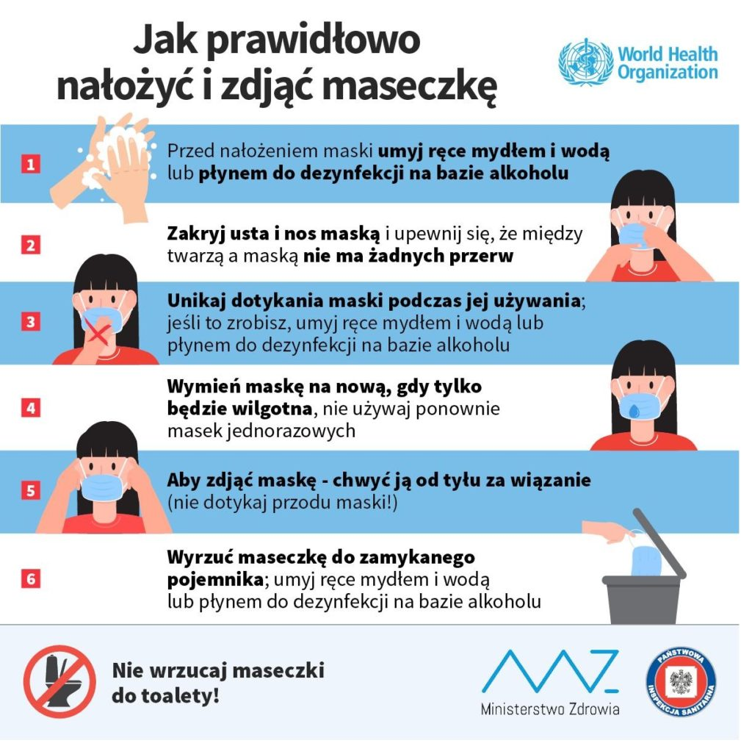

Załącznik nr 2
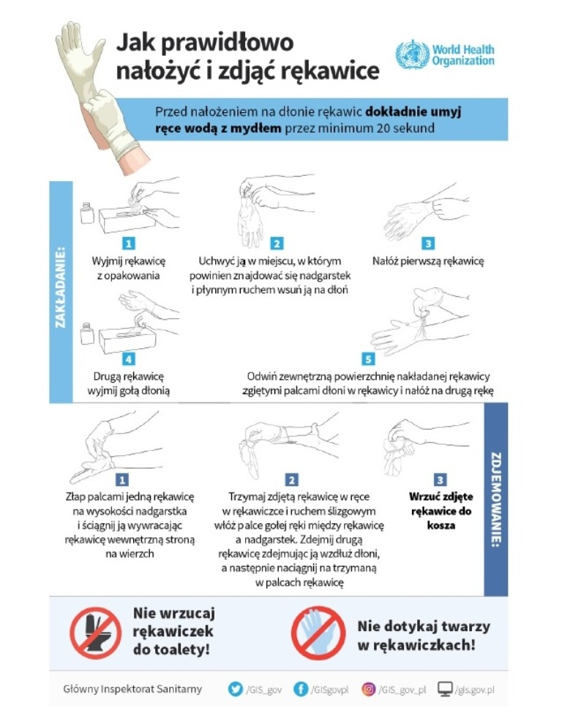

Załącznik nr 3
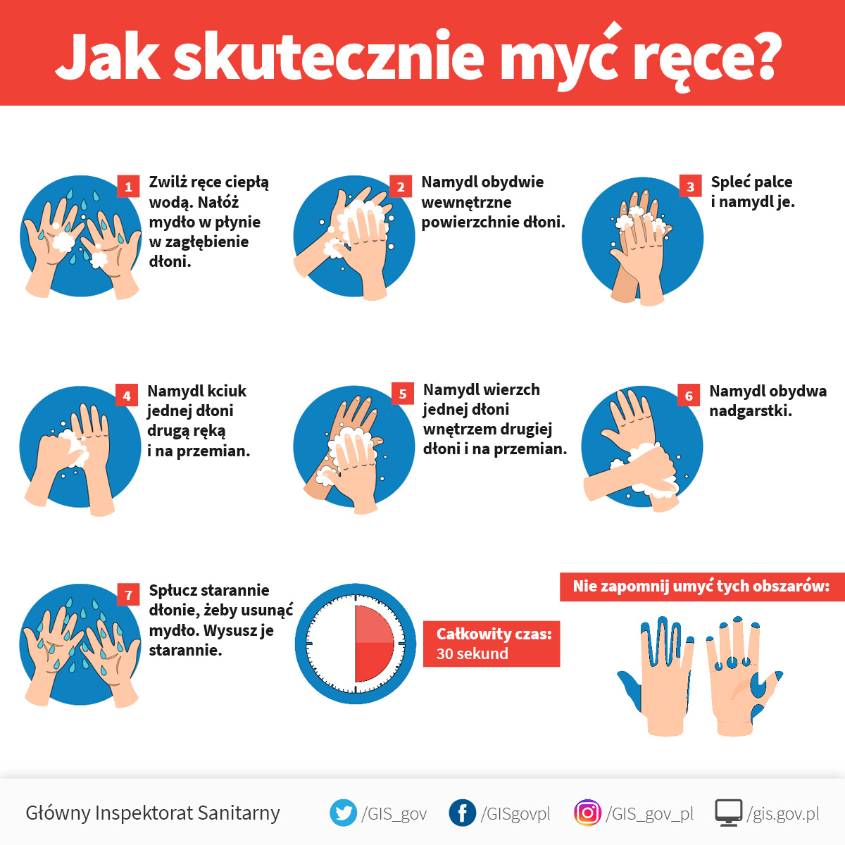

Załącznik nr 4 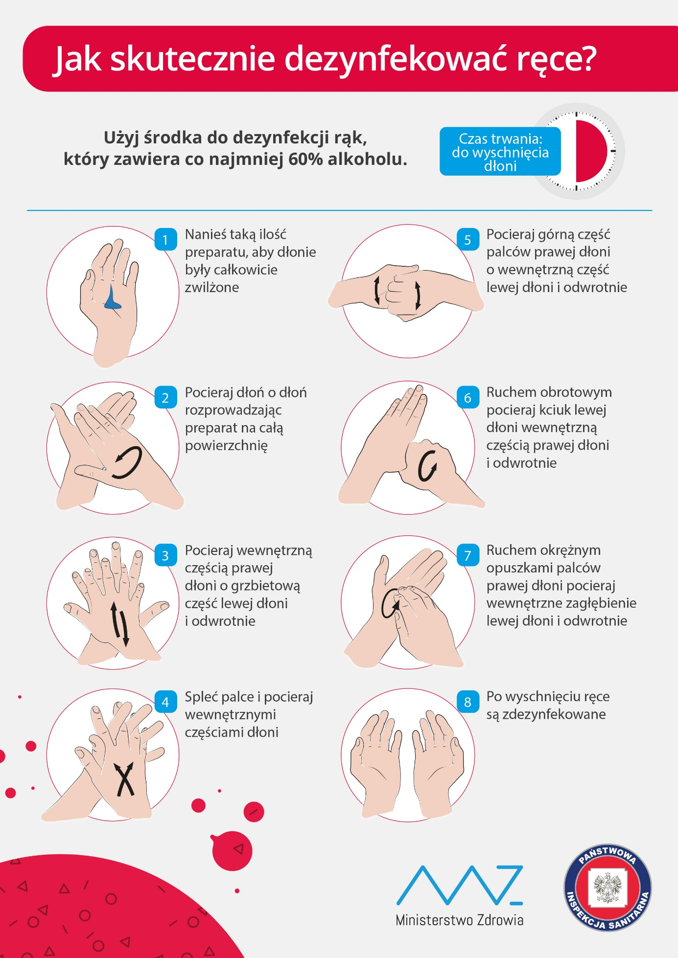

Załącznik nr 5

Dezynfekowane powierzchnie | Data , podpis pracownika potwierdzający dezynfekcję pozycji |  |  |  |  |  | uwagi
 | Data ….. | Data …. | Data …. | Data… | Data…
ciągi komunikacyjne….
toalety w sali…

dozowniki w sali …
klamki sala..

klawiatura sala
monitor sala ..
włączniki sala..

poręcz…

blaty w salach, szafki, krzesła,
biurka w sali..,
szafki w sali…
krzesełka w sali
krzesła w sali..
drzwi w salach
obudowa kaloryfera sala..
Pomoce dydaktyczne sala ..
wietrzenie po dezynfekcji sali

Załącznik nr 6
Dezynfekowane powierzchnie | Data , podpis pracownika potwierdzający dezynfekcję pozycji |  |  |  |  |  | uwagi
 | Data ….. | Data …. | Data …. | Data… | Data…
ciągi komunikacyjne….
toalety w przy kuchni…

dozowniki w kuchni …
Klamki w kuchni..

Lodówka
włączniki sala..

poręcz…

blatów w kuchni szafek, krzesła,
szafki w kuchni …
krzesła w kuchni..
szyby w drzwiach np. wyjście
obudowa kaloryfera kuchni..
wietrzenie po dezynfekcji sali

Załącznik nr 7

Dezynfekowane powierzchnie |  | Data , podpis pracownika potwierdzający dezynfekcję pozycji
 | Data ….. | Data …. | Data …. | Data… | Data… | Uwagi
Weryfikacja dezynfekcji Sali z poprzedniego dnia ….
Ćwiczenia z dziećmi prawidłowego mycia i dezynfekcji rąk

Weryfikacja posiadania instrukcji mycia i dezynfekcji rąk w sali …
pomiar temperatury ciała
pomiar temperatury ciała
wietrzenie sali i prowadzenie gimnastyki śródlekcyjnej przy otwartych oknach
wietrzenie sali i prowadzenie gimnastyki śródlekcyjnej przy otwartych oknach
wietrzenie sali i prowadzenie gimnastyki śródlekcyjną przy otwartych oknach
wietrzenie sali i prowadzenie gimnastyki śródlekcyjną przy otwartych oknach
wietrzenie sali i prowadzenie gimnastyki śródlekcyjną przy otwartych oknach
wietrzenie sali i prowadzenie gimnastyki śródlekcyjną przy otwartych oknach
wietrzenie sali i prowadzenie gimnastyki śródlekcyjną przy otwartych oknach
wietrzenie sali i prowadzenie gimnastyki śródlekcyjną przy otwartych oknach
wietrzenie sali i prowadzenie gimnastyki śródlekcyjną przy otwartych oknach

Załącznik nr 8
